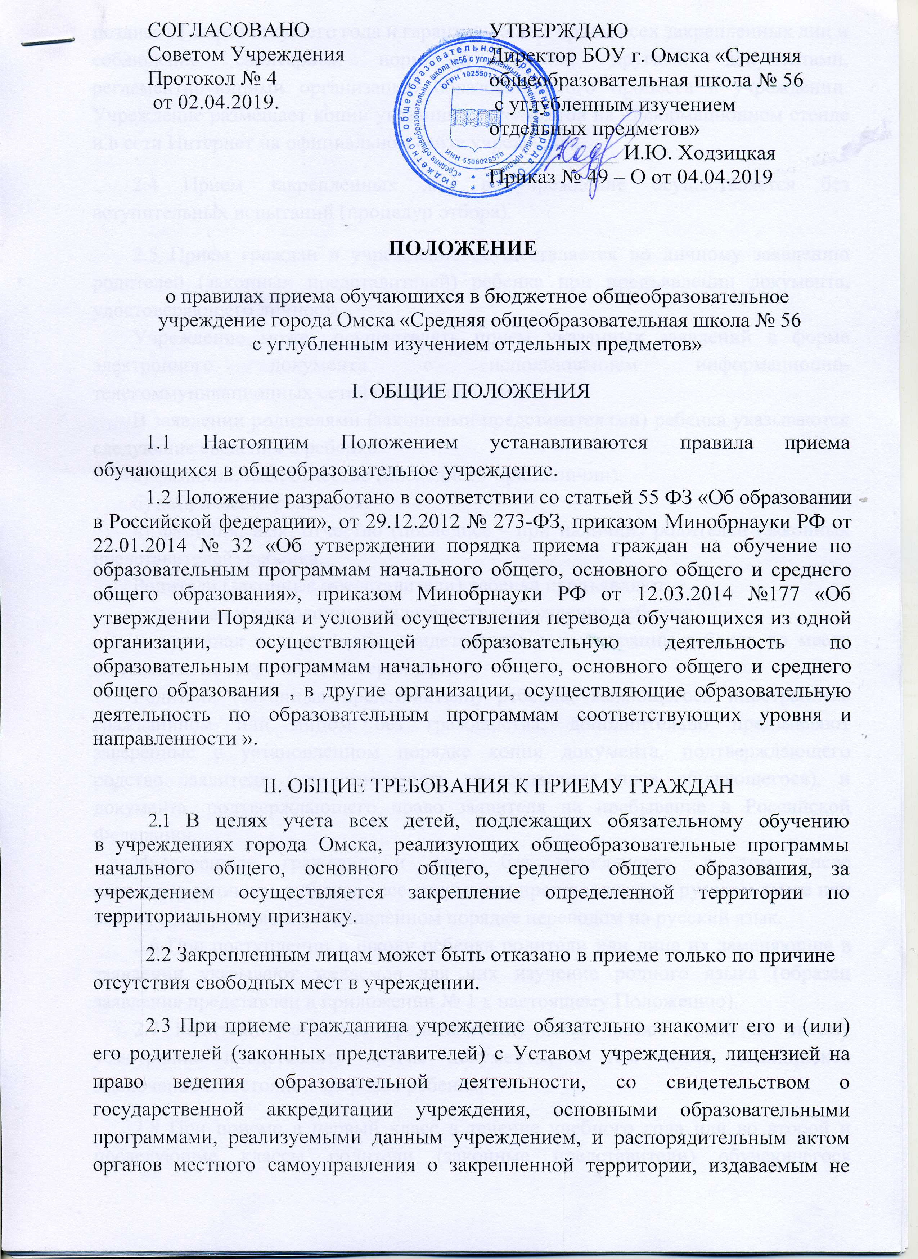

СОГЛАСОВАНО  Советом Учреждения  Протокол № 4  от 02.04.2019. |  | УТВЕРЖДАЮ  Директор БОУ г. Омска «Средняя  общеобразовательная школа № 56  с углубленным изучением  отдельных предметов»  ____________ И.Ю. Ходзицкая  Приказ № 49 – О от 04.04.2019

ПОЛОЖЕНИЕ

о правилах приема обучающихся в бюджетное общеобразовательное
учреждение города Омска «Средняя общеобразовательная школа № 56
с углубленным изучением отдельных предметов»
I. ОБЩИЕ ПОЛОЖЕНИЯ
1.1 Настоящим Положением устанавливаются правила приема обучающихся в общеобразовательное учреждение.
1.2 Положение разработано в соответствии со статьей 55 ФЗ «Об образовании в Российской федерации», от 29.12.2012 № 273-ФЗ, приказом Минобрнауки РФ от 22.01.2014 № 32 «Об утверждении порядка приема граждан на обучение по образовательным программам начального общего, основного общего и среднего общего образования», приказом Минобрнауки РФ от 12.03.2014 №177 «Об утверждении Порядка и условий осуществления перевода обучающихся из одной организации, осуществляющей образовательную деятельность по образовательным программам начального общего, основного общего и среднего общего образования , в другие организации, осуществляющие образовательную деятельность по образовательным программам соответствующих уровня и направленности ».

II. ОБЩИЕ ТРЕБОВАНИЯ К ПРИЕМУ ГРАЖДАН
2.1 В целях учета всех детей, подлежащих обязательному обучению
в учреждениях города Омска, реализующих общеобразовательные программы
начального общего, основного общего, среднего общего образования, за учреждением осуществляется закрепление определенной территории по территориальному признаку.
2.2 Закрепленным лицам может быть отказано в приеме только по причине отсутствия свободных мест в учреждении.
2.3 При приеме гражданина учреждение обязательно знакомит его и (или) его родителей (законных представителей) с Уставом учреждения, лицензией на право ведения образовательной деятельности, со свидетельством о государственной аккредитации учреждения, основными образовательными программами, реализуемыми данным учреждением, и распорядительным актом органов местного самоуправления о закрепленной территории, издаваемым не позднее 01 марта текущего года и гарантирующим прием всех закрепленных лиц и соблюдение санитарных норм и правил, другими документами, регламентирующими организацию образовательного процесса в учреждении. Учреждение размещает копии указанных документов на информационном стенде и в сети Интернет на официальном сайте учреждения.
2.4 Прием закрепленных лиц в учреждение осуществляется без вступительных испытаний (процедур отбора).
2.5 Прием граждан в учреждение осуществляется по личному заявлению родителей (законных представителей) ребенка при предъявлении документа, удостоверяющего личность.
Учреждение может осуществлять прием указанных заявлений в форме электронного документа с использованием информационно-телекоммуникационных сетей общего пользования.
В заявлении родителями (законными представителями) ребенка указываются следующие сведения о ребенке:
а) фамилия, имя, отчество (последнее - при наличии);
б) дата и место рождения;
в) фамилия, имя, отчество (последнее - при наличии) родителей (законных представителей) ребенка.
Родители (законные представители) ребенка предъявляют:
- оригинал и ксерокопию свидетельства о рождении ребенка;
- оригинал и ксерокопию свидетельства о регистрации ребенка по месту жительства на закрепленной территории.
Родители (законные представители) ребенка, являющегося иностранным гражданином или лицом без гражданства, дополнительно предъявляют заверенные в установленном порядке копии документа, подтверждающего родство заявителя (или законность представления прав обучающегося), и документа, подтверждающего право заявителя на пребывание в Российской Федерации.
Иностранные граждане и лица без гражданства, в том числе соотечественники за рубежом, все документы представляют на русском языке или вместе с заверенным в установленном порядке переводом на русский язык.
2.6 При поступлении в школу ребенка родители или лица их заменяющие в заявлении указывают желаемое для них изучение родного языка (образец заявления представлен в приложении № 1 к настоящему Положению).
2.7 Родители (законные представители) детей имеют право по своему усмотрению представлять другие документы, в том числе медицинское заключение о состоянии здоровья ребенка.
2.8 При приеме в первый класс в течение учебного года или во второй и последующие классы родители (законные представители) обучающегося дополнительно представляют личное дело обучающегося, выданное учреждением, в котором он обучался ранее.
2.9 При приеме в учреждение на ступень среднего общего образования родители (законные представители) обучающегося дополнительно представляют выданный ему документ государственного образца об основном общем образовании
2.10 Зачисление обучающегося в принимающую организацию в порядке перевода оформляется распорядительным актом руководителя принимающей организации (уполномоченного им лица) в течение трех рабочих дней после приема заявления и документов:
- личного дела обучающегося;
- документов, содержащих информацию об успеваемости обучающегося в текущем году (выписка из классного журнала с текущими отметками и результатами промежуточной аттестации), заверенные печатью исходной организации и подписью ее руководителя (уполномоченного им лица).
2.11 Принимающая организация при зачислении обучающегося, отчисленного из исходной организации, в течение двух рабочих дней с даты издания распорядительного акта о зачислении обучающегося в порядке перевода письменно уведомляет исходную организацию о номере и дате распорядительного акта о зачислении обучающегося в принимающую организацию.
III. ПРИЕМ В ПЕРВЫЕ КЛАССЫ
3.1 Получение начального общего образования начинается по достижении детьми возраста шести лет и шести месяцев при отсутствии противопоказаний по состоянию здоровья, но не позже достижения ими возраста восьми лет. По заявлению родителей (законных представителей) детей учредитель образовательной организации вправе разрешить прием детей в школу на обучение по образовательным программам начального общего образования в более раннем или более позднем возрасте.
3.2 Заявители, а также лица, имеющие право выступать от их имени.
Заявителями являются граждане Российской Федерации, постоянно проживающие на территории Российской Федерации, а также временно проживающие в Российской Федерации иностранные граждане и лица без гражданства, в том числе являющиеся родителями или законными представителями (опекунами, приемными родителями) несовершеннолетних граждан.
Представлять интересы заявителя вправе доверенное лицо, действующее на основании доверенности либо договора, оформленных в соответствии с действующим законодательством, подтверждающих наличие у представителя прав действовать от имени заявителя и определяющих условия и границы реализации права представителя на получение услуги по зачислению в образовательную организацию.
3.3 С целью организованного приёма граждан в первый класс учреждение размещает на информационном стенде, на официальном сайте в сети «Интернет», в средствах массовой информации (в том числе электронных) информацию о:
- количестве мест в первых классах не позднее 10 календарных дней с момента издания распорядительного акта о закреплённой территории (издаваемым не позднее 1 февраля текущего года);
-наличии свободных мест для приема детей, не проживающих на закреплённой территории, не позднее 1 июля.
3.4 Прием граждан в учреждение осуществляется по личному заявлению родителей (законных представителей) ребенка при предъявлении оригинала документа, удостоверяющего личность родителя (законного представителя), либо оригинала документа, удостоверяющего личность иностранного гражданина и лица без гражданства в Российской Федерации.
Учреждение может осуществлять прием указанного заявления в форме электронного документа с использованием информационно-телекоммуникационных сетей общего пользования.
В заявлении родителями (законными представителями) ребенка указываются следующие сведения:
а) фамилия, имя, отчество (последнее - при наличии) ребенка;
б) дата и место рождения ребенка;
в) фамилия, имя, отчество (последнее - при наличии) родителей (законных представителей) ребенка;
г) адрес места жительства ребёнка, его родителей (законных представителей);
д) контактные телефоны родителей (законных представителей) ребёнка.
Примерная форма заявления размещается учреждением на информационном стенде и (или) в сети «Интернет».
Родители (законные представители) ребенка предъявляют:
1) документ, удостоверяющий личность;
2) оригинал и ксерокопию свидетельства о рождении ребенка;
3) оригинал и ксерокопию свидетельства о регистрации ребенка по месту жительства на закрепленной территории;
4) медицинское заключение о состоянии здоровья ребенка (по усмотрению родителей);
5) ксерокопию медицинского страхового полиса (по усмотрению родителей);
6) ксерокопию СНИЛС (по усмотрению родителей);
7) фото ребенка 3*4 (по усмотрению родителей).
Родители (законные представители) детей, являющихся иностранными гражданами или лицами без гражданства, дополнительно предъявляют документ, подтверждающий родство заявителя (или законность представления прав ребенка), и документ, подтверждающий право заявителя на пребывание в Российской Федерации.
Иностранные граждане и лица без гражданства все документы представляют на русском языке или вместе с заверенным в установленном порядке переводом на русский язык.
Копии предъявляемых при приеме документов хранятся в учреждении на время обучения ребенка.
3.5 При поступлении в школу ребенка родители или лица их заменяющие в заявлении указывают желаемое для них изучение родного языка (образец заявления представлен в приложении № 1 к настоящему Положению).
3.6 Документы, представленные родителями (законными представителями) детей, регистрируются в журнале приема заявлений. После регистрации заявления родителям (законным представителям) детей выдается расписка в получении документов, содержащая информацию о регистрационном номере заявления о приеме ребенка в образовательную организацию, о перечне представленных документов. Расписка заверяется подписью должностного лица учреждения, ответственного за прием документов, и печатью учреждения.
3.7 Зачисление в учреждение оформляется приказом руководителя учреждения в течение 7 рабочих дней после приема документов. Приказы размещаются на информационном стенде в день их издания.
3.8 Прием заявлений в первый класс учреждения для закрепленных лиц начинается не позднее 1 февраля и завершается не позднее 30 июня текущего года.
Для детей, не проживающих на закрепленной территории, прием заявлений в первый класс начинается с 1 июля текущего года до момента заполнения свободных мест, но не позднее 5 сентября текущего года.
Учреждение, закончившее прием в первый класс всех детей, зарегистрированных на закрепленной территории, вправе осуществлять прием детей, не зарегистрированных на закрепленной территории, ранее 1 июля.
3.9 Для удобства родителей (законных представителей) детей школа вправе установить график приема документов в зависимости от адреса регистрации по месту жительства (пребывания).
3.10 Заявления о предоставлении услуги по зачислению в школу, поданные посредством использования Единого портала, автоматически регистрируются в АИС «Зачисление в ОО».
При предоставлении услуги посредством использования Единого портала ответственное должностное лицо за приём и регистрацию документов направляет заявителю:
а) или уведомление о приеме и регистрации запроса и иных документов, необходимых для предоставления услуги. При этом в уведомлении указывается дата и время представления в школу оригиналов заявления и необходимых документов (образец уведомления о приеме документов представлен в приложении № 2 к настоящему Положению);
б) или уведомление об отказе в приёме документов с указанием причин и оснований для отказа (образец уведомления об отказе представлен в приложении № 3 к настоящему Положению).
Направление запроса о предоставлении услуги по зачислению в школу посредством использования Единого портала носит предварительный характер. Заявителю в назначенные дату и время, указанные в уведомлении, необходимо обратиться в школу для подтверждения подлинности информации, направленной через Единый портал, путем представления оригиналов документов, на основании которых происходит зачисление ребенка в школу.
В случае непредставления оригиналов документов заявление на предоставление услуги по зачислению в школу исключается из очереди АИС «Зачисление в ОО» на оказание услуги по зачислению в школу с правом повторной подачи заявления в школу.
3.11 Факт ознакомления родителей (законных представителей) ребенка, в том числе через информационные системы общего пользования, с лицензией на осуществление образовательной деятельности, свидетельством о государственной аккредитации учреждения, уставом учреждения фиксируется в заявлении о приеме и заверяется личной подписью родителей (законных представителей) ребенка.
Подписью родителей (законных представителей) обучающегося фиксируется также согласие на обработку их персональных данных и персональных данных ребенка в порядке, установленном законодательством Российской Федерации.
3.12 На каждого ребенка, зачисленного в учреждение, заводится личное дело, в котором хранятся все сданные при приеме и иные документы.
3.13 Основанием для отказа в зачислении в школу является:
а) обращение лица, не относящегося к категории заявителей;
б) непредставление в образовательную организацию документов, необходимых для получения услуги;
в) отсутствие свободных мест в школе;
г) отсутствие разрешения Учредителя для приема в первый класс ребенка, не достигшего возраста шести лет шести месяцев либо достигшего возраста восьми лет по состоянию на 1 сентября текущего года;
д) наличие медицинских противопоказаний у ребенка.
3.14 В случае отказа по причине отсутствия свободных мест в школе для решения вопроса об устройстве ребенка в другую общеобразовательную организацию заявитель обращается в Департамент образования Администрации города Омска.
3.15 В случае принятия решения об отказе в зачислении ребенка в школу по основаниям, предусмотренным настоящим разделом, заявителю направляется уведомление об отказе в зачислении ребенка в школу по форме приложения № 3 к настоящему Положению.
Срок действия Положения не ограничен. При изменении законодательства, в акт вносятся изменения в установленном порядке.
___________________________________________________________

Приложение 1

Директору БОУ г. Омска «Средняя общеобразовательная школа № 56 с углубленным изучением отдельных предметов»
И. Ю. Ходзицкой
_________________________________
(ФИО родителя)
проживающего (ей) по адресу:

___________________________________

___________________________________
тел.:________________________________

заявление.
дата

Прошу обеспечить возможность получения начального общего (основного общего, среднего общего) образования на родном (русском) языке, а также изучения предмета родного (русского) языка и литературного чтения (на родном (русском) языке) моему ребенку__________________________________________________________________________,
(ФИО ребенка)

обучающемуся _____________________ класса.

_________________ /__________________/
(подпись, расшифровка)

Приложение № 2

Форма приглашения в образовательную организацию

Уведомляем Вас о том, что Ваше заявление от ______________________
(дата обращения на Единый портал)
зарегистрировано в БОУ г. Омска «Средняя общеобразовательная школа №56 с углубленным изучением отдельных предметов».
Вам необходимо явиться лично в образовательную организацию для предоставления оригиналов документов.
Приглашаем Вас на прием документов по адресу: г. Омск, ул. Масленникова,171
_______________________________
(дата и время)

Контактный телефон (приемная) 36-43-35
Документы получил:
__________________________________ ______________ (______________________)
Должность лица, ответственного подпись расшифровка подписи
за прием документов

М.П.

"___" ___________ 20___ г.

Приложение № 3

УВЕДОМЛЕНИЕ

БОУ г. Омска «Средняя общеобразовательная школа №56 с углубленным изучением отдельных предметов»

уведомляет ________________________________________________________________
(ФИО заявителя)
об отказе в приеме документов для получения услуги о зачислении в школу по причине:
а) отсутствия свободных мест в школе;
б) отсутствия разрешения Учредителя для приема в первый класс ребенка, не достигшего возраста шести лет шести месяцев либо достигшего возраста восьми лет по состоянию на 1 сентября текущего года;
в) обращение лица, не относящегося к категории заявителей;
г) наличия медицинских противопоказаний у ребенка.
В случае отказа по причине отсутствия свободных мест в школе для решения вопроса об устройстве ребенка в другую общеобразовательную организацию рекомендуем обратиться в Департамент образования Администрации города Омска.

__________________________________ ______________ (______________________)
Должность лица, ответственного подпись расшифровка подписи
за прием документов

М.П.
"___" ___________ 20___ г.

